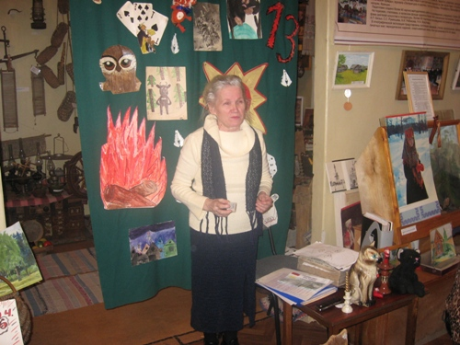

Шапорова Татьяна Семеновна - учитель русского языка и литературы МОУ СОШ № 23 города Костромы. Работает в школе № 23 города Костромы с 1970 года (окончила в 1963 году Шуйский государственный педагогический институт).
Сердцем 23 школы является школьный краеведческий музей культуры, созданный в 1975 году, а душа музея - Татьяна Семеновна, которая является его бессменным руководителем. Под руководством Татьяны Семеновны собран богатейший материал по истории и культуре Костромской области.
Татьяна Семеновна является автором учебных пособий по литературному краеведению: «Золотая Кострома» для 10-11 классов, «Введение в краеведение» для 6 класса, «Костромское Пушкиногорье», также она является соавтором региональной программы по литературе.
За время работы Татьяны Семеновны 11 ее воспитанников окончили школу с золотыми и серебряными медалями.
За многолетний добросовестный труд Шапоровой Татьяне Семеновне присвоено почетное звание «Заслуженный учитель РСФСР», а также она награждена медалью-орденом «За заслуги перед Отечеством» II степени
